**Pronóstico de Ocupados en 13 ciudades**

Alexander Torres – Camilo Arciniegas

[alexandertorresviveros@gmail.com](mailto:alexandertorresviveros@gmail.com) [ccar9636@gmail.com](mailto:ccar9636@gmail.com)

**Resumen - Este trabajo presenta una predicción de la cantidad de personas ocupadas en 13 ciudades usando un modelo de serie de tiempo.**

I. INTRODUCCION

El objetivo de este trabajo es realizar una predicción de la población ocupada para los seis meses siguientes basado en análisis de los datos históricos disponibles usando series de tiempo

II. MATERIALES Y MÉTODOS

Se realizaron inicialmente diferentes modelos para definir cual presentaba la mejor adaptación y los mejores resultados que nos permitieran predecir los 14 meses siguientes, se probaron modelos de media móvil con diferentes periodos y suavización exponencial simple, holt y holt winters, la medida para definir cuál sería el más adecuado fue el RMSE.

III. RESULTADOS

A continuación, se presentan los resultados de cada uno de los modelos:

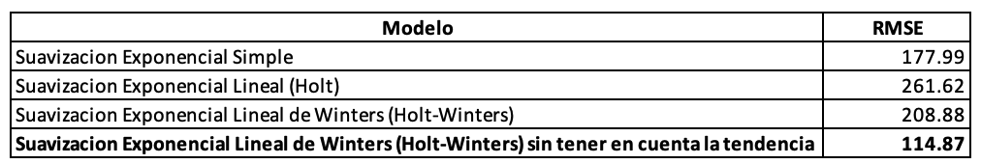

* Pronósticos realizados en back testing:

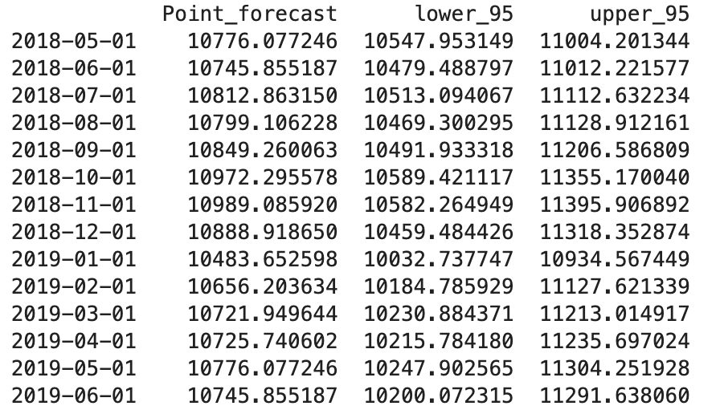

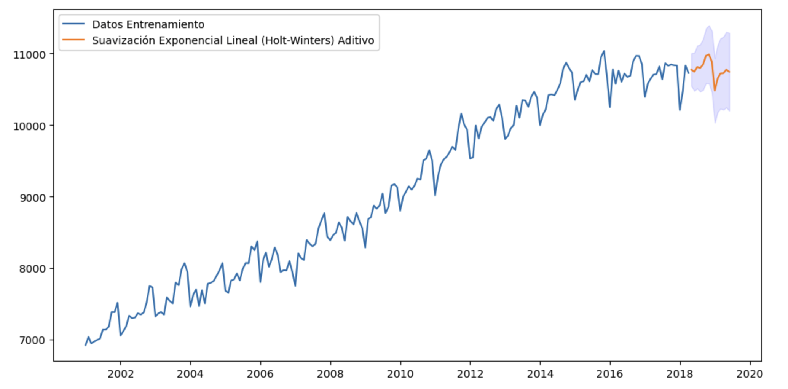

A continuación, se presenta la proyección de los siguientes 6 meses con la data completa:

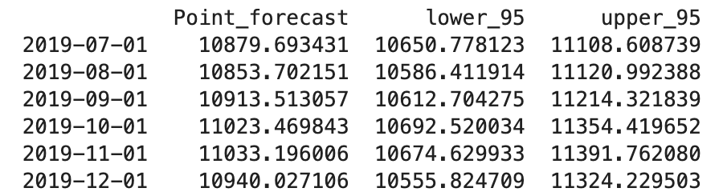

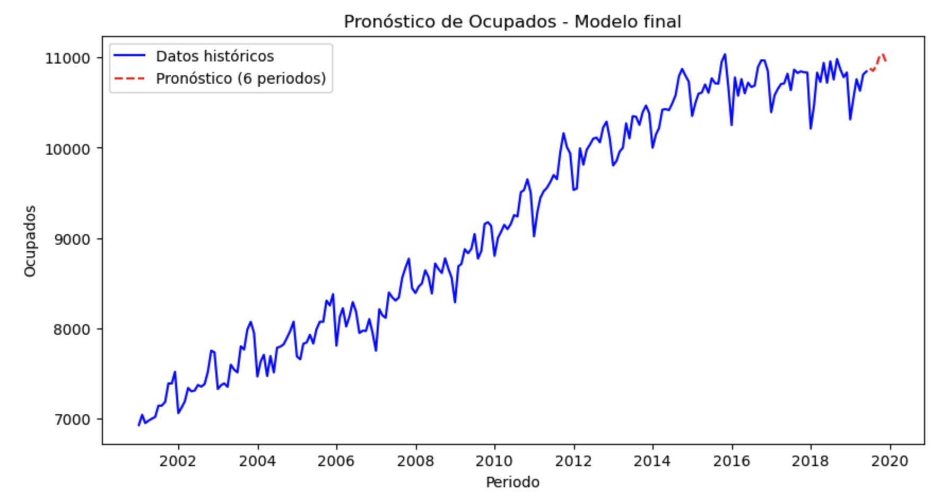

Se concluye que la tasa de ocupación presenta una tendencia al alza en los próximos seis meses, según las proyecciones del modelo. Sin embargo, estos resultados deben interpretarse con cautela, ya que el pronóstico se basa únicamente en el comportamiento histórico de la serie y no considera cambios políticos, económicos o sociales inesperados. Asimismo, puede verse afectado por la calidad y frecuencia de los datos, la posible estacionalidad no capturada o la ausencia de variables explicativas. Los intervalos de confianza reflejan la incertidumbre estadística, pero no contemplan choques externos como crisis económicas o reformas laborales.